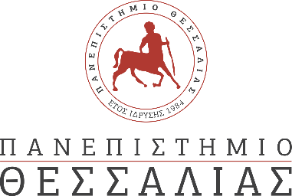

ΠΡΟΣΚΛΗΣΗ

Ο Πρύτανης του Πανεπιστημίου Θεσσαλίας
Καθηγητής Ζήσης Δ. ΜΑΜΟΥΡΗΣ
και ο Πρόεδρος του Τμήματος Ιατρικής της Σχολής Επιστημών Υγείας,
Καθηγητής Θεόφιλος Σ. ΚΑΡΑΧΑΛΙΟΣ
έχουν την τιμή να σας προσκαλέσουν
στην ειδική τιμητική εκδήλωση που διοργανώνει το Πανεπιστήμιο Θεσσαλίας
προς τιμήν του Καθηγητή Χειρουργικής του London Imperial College,
κ. Paris TEKKIS
κατά την οποία θα αναγορευθεί Επίτιμος Διδάκτορας.

Η τελετή θα πραγματοποιηθεί στο Αμφιθέατρο «Ιπποκράτης»,
στη Βιόπολη Λάρισας, τη Δευτέρα 3 Απριλίου 2023 και ώρα 19:00.

Με τιμή

Ο Πρύτανης Ο Πρόεδρος του Τμήματος Ζήσης Δ. ΜΑΜΟΥΡΗΣ Θεόφιλος Σ. ΚΑΡΑΧΑΛΙΟΣ

⋅∼⋅∼⋅

ΠΡΟΓΡΑΜΜΑ ΕΚΔΗΛΩΣΗΣ

Έναρξη τελετής

Προσφώνηση του Καθηγητή Paris TEKKIS από τον Πρύτανη του Πανεπιστημίου Θεσσαλίας, Καθηγητή Ζήση Δ. ΜΑΜΟΥΡΗ.

Χαιρετισμός του Κοσμήτορα της Σχολής Επιστημών Υγείας,
Καθηγητή Ιωάννη Λ. ΣΤΕΦΑΝΙΔΗ.

Χαιρετισμός του Καθηγητή Γεωργίου ΤΖΟΒΑΡΑ.

«Έπαινος» προς τον Καθηγητή Paris TEKKIS
από τoν Καθηγητή Κωνσταντίνο Ν. ΤΕΠΕΤΕ.

Ανάγνωση της Εισήγησης, του Ψηφίσματος και της Αναγόρευσης
και επίδοση των τίτλων και του Επιτηβεννίου
από τον Πρόεδρο του Τμήματος Ιατρικής, Καθηγητή Θεόφιλο Σ. ΚΑΡΑΧΑΛΙΟ.

Ομιλία του τιμώμενου με θέμα:

«Modern management of advanced rectal cancer»

Πέρας της Τελετής
⋅∼⋅∼⋅

